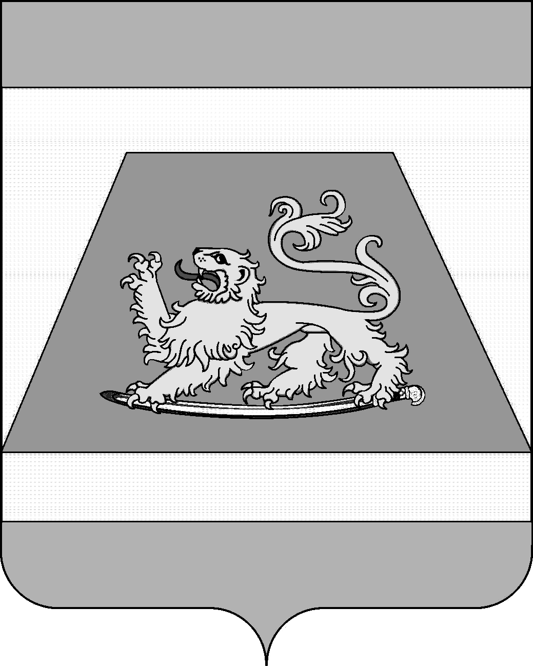

СОВЕТ МУНИЦИПАЛЬНОГО ОБРАЗОВАНИЯ
СЕВЕРСКИЙ РАЙОН

РЕШЕНИЕ
от 24 октября 2024 года № 507

станица Северская

Об утверждении Положения об управлении опеки и
попечительства в отношении несовершеннолетних администрации
муниципального образования Северский район

В соответствии с Законом Краснодарского края от 29 декабря 2007 года № 1370 – КЗ «Об организации и осуществлении деятельности по опеке и попечительству в Краснодарском крае», со статьей 25 Устава муниципального образования Северский район Совет муниципального образования Северский район РЕШИЛ:
1. Утвердить Положение об управлении опеки и попечительства в отношении несовершеннолетних администрации муниципального образования Северский район согласно приложению.
2. Поручить начальнику управления опеки и попечительства в отношении несовершеннолетних администрации муниципального образования Северский район Ирине Викторовне Большаковой зарегистрировать решение Совета муниципального образования Северский район «Об утверждении Положения об управлении опеки и попечительства в отношении несовершеннолетних администрации муниципального образования Северский район» в Межрайонной инспекции Федеральной налоговой службы России №11 по Краснодарскому краю.
3. Признать утратившим силу решение Совета муниципального образования Северский район от 24 марта 2022 года № 192 «Об утверждении Положения об управлении по вопросам семьи и детства администрации муниципального образования Северский район».
4. Опубликовать настоящее решение в газете «Зори Предгорья».
5. Контроль за выполнением настоящего решения возложить на постоянную комиссию по вопросам местного самоуправления.
6. Настоящее решение вступает в силу на следующий день после его официального опубликования.
Исполняющий обязанности главы  муниципального образования  Северский район  Председатель Совета муниципального  образования Северский район | Д.А.Малов  В.И.Захарченко

